Kennisgeving voornemen en participatie Dijkverzwaring Dijkkwartier Den Helder
Hoogheemraadschap Hollands Noorderkwartier is van plan om een dijkverzwaring te realiseren ten behoeve van het woningbouwproject 'Dijkkwartier' van de gemeente Den Helder. Dit project staat los van het herstel van de asfaltbekleding aan de buitenzijde van de Helderse Zeewering tussen Hotel Lands End en Fort Kijkduin. In relatie tot het gehele project, gaat het om een versterking van de dijk voor fase 1 en 2.

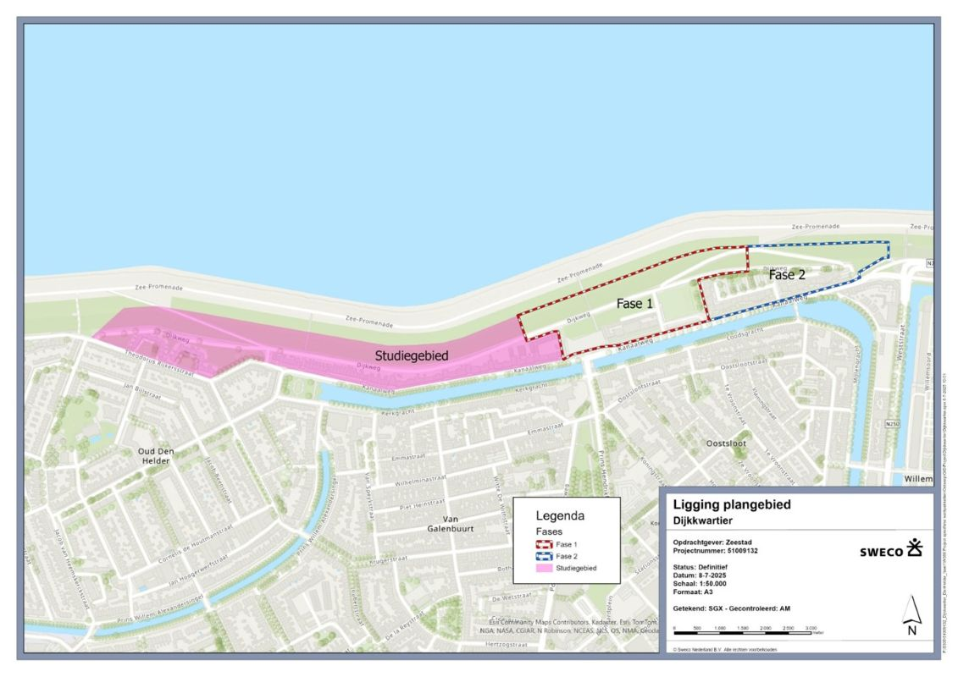
In deze kennisgeving leest u wat het project inhoudt op hoofdlijnen, waarover u kunt meedenken en hoe en wanneer u kunt reageren op het voornemen om een projectbesluit vast te stellen. Ook informeren wij u over de participatiemomenten die al hebben plaatsgevonden en de wijze waarop de toekomstige participatie is georganiseerd.
Tot 1 december 2025 kunt u reageren op onderstaand voornemen en voorstel voor participatie.
Wat houdt het project in?
Sinds 2021 heeft HHNK op verzoek van en samen met de gemeente Den Helder verkend of het financieel, technisch en juridisch haalbaar is om de Helderse Zeewering - vooruitlopend op toekomstig benodigde versterkingen - nu al zodanig te verzwaren dat aan de binnenzijde van de kering de mogelijkheid ontstaat om woningbouw toe te staan. Hierdoor ontstaat enerzijds voor HHNK de mogelijkheid om de waterveiligheid voor langere termijn (zeker 200 jaar) te realiseren en anderzijds voor de gemeente de mogelijkheid de door haar gewenste verbinding tussen stad en zee te herstellen door de bouw van een nieuwe woonwijk aan de binnenzijde van de dijk, zoals reeds
opgenomen in het Uitwerkingsplan Standshart (UP) van Den Helder. Dit uitwerkingsplan is vastgesteld door de gemeenteraad van Den Helder in september 2008. De samenwerking aan dit project door gemeente en HHNK biedt de kans twee actuele problemen gezamenlijk aan te pakken, namelijk het anticiperen op zeespiegelstijging door klimaatverandering én de aanpak van het tekort aan kwalitatieve woningen in Den Helder. In deze video wordt het project toegelicht. De opgave van HHNK in dit proces is het realiseren van een dijkverzwaring die de woningbouwplannen van de gemeente Den Helder mogelijk maakt. Als de woningbouwplannen niet doorgaan wordt ook de dijkverzwaring aan de binnenzijde niet uitgevoerd omdat er op dit moment geen noodzaak tot dijkversterking is. Zoals hierboven ook vermeld staat zal HHNK wel de komende jaren voorbereidingen treffen voor het herstel van de asfaltbekleding aan de buitenzijde van de dijk.
Op 25 juni 2025 heeft het Algemeen Bestuur van HHNK vastgesteld dat de technische, juridische en financiële haalbaarheid van het project Dijkkwartier dusdanig is aangetoond, dat HHNK medewerking kan verlenen aan de volgende fase: het maken van samenwerkingsafspraken met de gemeente Den Helder en het voorbereiden van een projectbesluit voor de dijkverzwaring.
Als eerste stap in het voorbereiden van het projectbesluit publiceert HHNK nu deze kennisgeving voornemen en participatie.
De procedure
Initiatiefnemer en bevoegd gezag
HHNK is eigenaar van de dijk en is verantwoordelijk voor de waterveiligheid in zijn gebied. HHNK is dan ook initiatiefnemer voor de dijkverzwaring die nodig is voor de woningbouwontwikkeling en HHNK is tevens het bevoegd gezag voor het vaststellen van het projectbesluit. Gedeputeerde Staten van de Provincie Noord-Holland zal het projectbesluit goedkeuren en in deze procedure optreden als coördinerend bevoegd gezag.
De Planning
Voor een dijkverzwaring worden achtereenvolgens drie fasen doorlopen: Verkenning, Planuitwerking en Realisatie.
De dijkverzwaring bevindt zich op dit moment aan het eind van de Verkenning. In de afgelopen jaren heeft HHNK in beeld gebracht wat er nodig is om een dijkverzwaring te realiseren die de ruimte biedt om de door de gemeente gewenste woningbouw aan de binnenzijde van de dijk toe te staan. Dit kan door een beperkte verhoging van de dijk met circa 1 meter en het aanbrengen van een fors grondlichaam aan de binnenzijde van de dijk. Dit is uitgewerkt in een voorlopig ontwerp. De verkenningsfase zal niet worden afgerond met een voorkeursbeslissing in de zin van de Omgevingswet.
In de volgende fase, de planuitwerkingsfase, wordt het voorlopig ontwerp verder uitgewerkt. De planuitwerkingsfase wordt afgesloten met een goedgekeurd projectbesluit.
Tot slot - in de realisatiefase - worden de dijkverzwaringsmaatregelen uitgevoerd, zodat de dijk geschikt is voor het kunnen bouwen van woningen. Deze dijkverzwaring zal pas plaatsvinden nadat het omgevingsplan van de gemeente Den Helder voor de ontwikkeling van het Dijkkwartier is vastgesteld.
Voor het project voorziet HHNK op dit moment de volgende planning:
2021- 2025: verkenningsfase
2025-2026: planuitwerkingsfase
Vanaf 2027: realisatiefase
Participatie
De dijkverzwaring is onderdeel van het grotere project Dijkkwartier Den Helder dat ook de woningbouw en inrichting van de openbare ruimte betreft. De afgelopen jaren heeft er al een participatieproces over dit grotere project plaatsgevonden. In samenwerking met de gemeente Den Helder, de Woningstichting en ontwikkelmaatschappij Zeestad zijn inwoners, experts en bestuurders op meerdere momenten geïnformeerd en bevraagd door middel van onder andere nieuwsbrieven, informatiebijeenkomsten, een werkatelier, expertmeeting en bestuurderssessies. Alle activiteiten die gezamenlijk zijn ontplooid om zowel inwoners van Den Helder als politici en experts te informeren, te betrekken en te bevragen zijn te vinden op Dijkkwartier. Ook aan de technische en ruimtelijke aspecten van de benodigde dijkverzwaring is tijdens bijeenkomsten en in nieuwsbrieven uitgebreid aandacht besteed.
Als onderdeel van dit participatieproces zullen wij u voor de dijkverzwaring informeren over de verdere uitwerking, wijze van uitvoering en planning in samenhang met de overkoepelde projectparticipatie.
In samenwerking met de gemeente Den Helder, de Woningstichting en Zeestad wordt dit participatieproces - met bijeenkomsten waarin zowel informatie wordt verstrekt als input wordt opgehaald - de komende jaren voortgezet. Geïnteresseerden kunnen zich aanmelden voor de nieuwsbrief om informatie over bijeenkomsten te ontvangen, Zeestad volgen op sociale media en via de website. Voor direct omwonenden is een klankbordgroep opgezet die geregeld bijeenkomt, om met hen te peilen welke informatie gewenst is. Hierbij gaat het niet sec over de dijkverzwaring maar over het woningbouwproject inclusief de inrichting van de openbare ruimte. Richting de realisatiefase zal ook de bouwperiode en de invloed daarvan op verkeer, parkeren en de mogelijke hinder (en het beperken daarvan) een rol spelen in de participatie. Mede op basis van het doorlopen participatieproces heeft de gemeente op 25 november 2024 het principebesluit genomen over de ontwikkeling van het dijkkwartier.
Participatie voor het project wordt gezamenlijk met de betrokken partners georganiseerd. Informatie over de voortgang en de plannen, is te vinden op Dijkkwartier. Heeft u suggesties voor de manier waarop de participatie kan worden georganiseerd of wilt u hierop reageren, dan kunt u dit laten weten op de wijze zoals hieronder opgenomen onder 'Wilt u reageren?'
Informatiebijeenkomst Najaar 2025
De dijkverzwaring kan de belangen raken van meerdere partijen zoals burgers, bedrijven, maatschappelijke organisaties en bestuursorganen. Het hoogheemraadschap vindt het daarom belangrijk dat deze partijen de mogelijkheid hebben hun oplossingen, ideeën en belangen met betrekking tot de opgave voor de dijkverzwaring in te brengen. Wij nodigen u daarom uit te reageren op deze kennisgeving.
Om u geïnformeerd te kunnen laten reageren op ons voornemen dijkverzwaring, en de gelegenheid te geven zelf oplossingen en ideeën voor onze opgave aan te dragen, organiseren wij aan het eind van 2025 een informatiebijeenkomst. De bijeenkomst, die samen met de gemeente Den Helder, Zeestad en de Woningstichting wordt georganiseerd, zal via de bekende kanalen (website en nieuwsbrief) bekend worden gemaakt.
In de bijeenkomst zal het hoogheemraadschap toelichten op welke wijze de dijk wordt verzwaard om ruimte te bieden aan woningen op de dijk. Een versterking is op dit moment niet nodig omdat de dijk op de onderdelen die worden aangepakt - hoogte en stabiliteit - aan de norm voldoet. De verzwaring heeft tot doel de woonwijk te faciliteren. Omdat er woningen op komen te staan, moet de dijkverzwaring de verwachtte zeespiegelstijging aan kunnen tot ver in de toekomst, rekening houdend met klimaatverandering. Vanwege de bebouwing is de binnenzijde van de dijk immers niet zonder meer vrij voor verder versterking. Mocht u een oplossing willen aandragen voor onze opgave, dan moet die ook aan deze randvoorwaarden voldoen.
Wilt u reageren?
U kunt tot 1 december 2025 reageren op deze kennisgeving en zaken in overweging geven voor de dijkverzwaring. Ook kunt u zaken in overweging geven aangaande het participatietraject. Alle informatie over hoe we informatie hebben verstrekt, vindt u op Dijkkwartier. Ook aankondigingen van toekomstige activiteiten en bijeenkomsten kunt u daar vinden.
U kunt op drie manieren reageren. U ontvangt een ontvangstbevestiging op uw reactie.

1. Digitaal: door het contactformulier in te vullen.
2. Mondeling: op werkdagen tussen 9:00 en 17:00 uur 072-5828282.
3. Post: Hoogheemraadschap Hollands Noorderkwartier Postbus 250, 1700 AG Heerhugowaard.
Wat gebeurt er met uw reactie?
Uw reactie op het voorstel voor participatie betrekken we bij het verder uitwerken van het participatieproces. Overige reacties nemen we mee in de volgende stap van de verkenning. U ontvangt een reactie op uw naar voren gebrachte inbreng.
Wilt u meer weten?
Meer informatie over het project en alle bijbehorende documenten vindt u hier.
Heeft u vragen over de procedure? Bel dan met telefoonnummer 072-5828282. Vragen over het project kunt u ook sturen aan info@hhnk.nl. Of stel uw vragen tijdens één van de informatiebijeenkomsten.
Wilt u op de hoogte blijven over dit project?
Meld u aan voor de nieuwsbrief van het project om periodiek updates te ontvangen over de ontwikkelingen van het project. Dit doet u via deze website over het Dijkkwartier.

